Żuromin, dnia 17.09.2025 r.

KOMUNIKAT Nr 13/2025

Państwowego Powiatowego Inspektora Sanitarnego w Żurominie z dnia 17.09.2025r. w sprawie jakości wody przeznaczonej do spożycia przez ludzi z wodociągu publicznego Poniatowo
zaopatrującego w wodę 916 mieszkańców - 3 miejscowości: Poniatowo, Kruszewo, Chromakowo (gm. Lutocin)

Państwowy Powiatowy Inspektor Sanitarny w Żurominie informuje o
WARUNKOWEJ PRZYDATNOŚCI WODY DO SPOŻYCIA

Podstawą uznania warunkowej przydatności wody do spożycia przez ludzi są wyniki badań próbek wody pobranych w ramach nadzoru sanitarnego oraz kontroli wewnętrznej z wodociągu publicznego Poniatowo. Wyniki badań wykazały ponadnormatywną zawartość manganu.

Może to pogarszać wygląd i smak wody, ale nie stwarza zagrożenia dla zdrowia konsumentów.
Woda może być wykorzystywana bez ograniczeń do celów spożywczych i gospodarczych.
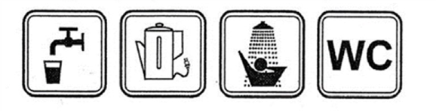

Trwają prace naprawcze mające na celu przywrócenie odpowiedniej jakości wody.

Powyższy komunikat obowiązuje do czasu wydania kolejnego komunikatu.

